Welink视频会议系统使用指南

（参会人员版）

网络与数据中心
2020年2月7日

账号注册
- 网络与数据中心将在近日为您预先创建Welink的账号，创建账号后，您的手机将收到如下短信：
【华为云WeLink】尊敬的xxx（姓名）：福建师范大学已为您开通WeLink帐号，请使用 **********（登录手机号） 登录APP，首次登录请设置密码，下载地址：http://t.cn/EZEvZWf

软件下载安装
- 方式一：点击上页中收到短信中的链接下载
- 方式二（手机版）：在应用商店中搜索welink下载，目前苹果App Store和大部分的安卓应用商店都可以下载。
- 方式三：华为官网链接下载
https://www.huaweicloud.com/product/welink-download.html，可下载PC版本或者手机版本。PC版本下载后按照常规软件安装方式安装即可。
- 方式四：扫码下载

初次登录系统
- 打开APP，将弹出首次登录的界面
- 输入您的手机号（如果有多个手机号码的，请注意使用注册短信中的号码）
- 点击“获取验证码”
- 输入收到的验证码，点击“下一步”
- 正确输入验证码后，弹出页面，提示您为福建师范大学用户
- 设置密码：按照要求设置密码及确认密码
- 点击“登录”

进入会议
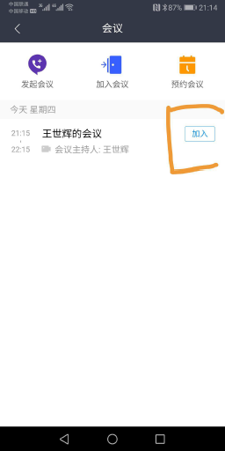
- 方式一（短信跳转）：点击会议邀请短信中的链接，用浏览器打开网址，提示“请求离开浏览器前往welink应用”，点击允许，此时将自动跳转到welink应用并自动进入会议
- 方式二（APP内进入）：打开welink 后，点击右上角“+”号，进入会议界面。在会议列表中点击“加入”可直接进入会议，只要会议创建时指定了您是与会者，则此处都可以看到该会议的列表，注意选对会议（如右图所示）。

常规参会操作
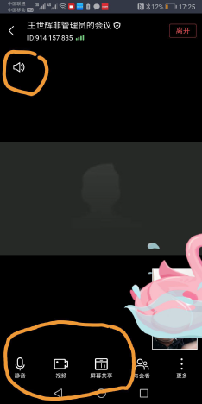
- 浏览参会人员画面：在默认状态下，手机每个屏幕可以显示4个与会人员的画面，当上线与会人员超过4个时，将可以通过左右滑动屏幕查看其他与会者。
- 点击屏幕出现底部导航，可以打开/关闭麦克风、摄像头等。也可以点击画面上的扬声器/耳机图标进行切换（通常声音小就是因为处于耳机模式）

举手
- 在会议期间，通常与会者被主持人设置静音，此时可如果需要发言，可以举手示意，由主持人控制打开您的麦克风以及广播您的视频。方法如下：
- 在会议界面点击右下角“更多”按钮，点击“举手”，系统提示举手成功，并可在“与会者”中看到你的举手图标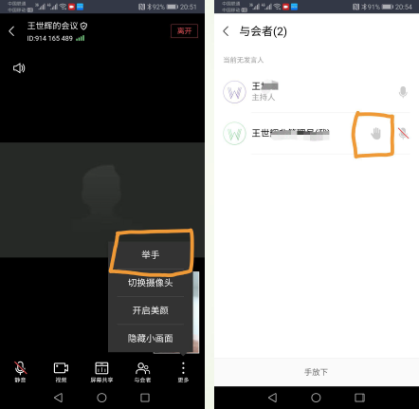

离开会议
- 在会议画面上，点击“离开”便可离开会议，如果会议没有结束，可以重新进入会议。
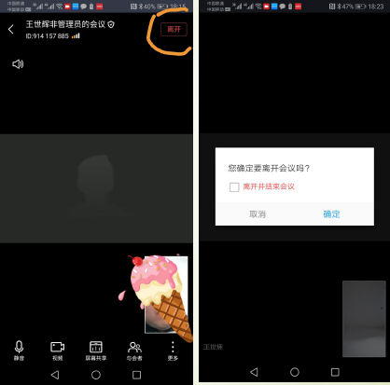
注：
- 以上即为welink视频会议系统主持人的主要功能介绍，截图均为安卓版本的手机截图，苹果手机ios版本和电脑PC版本的功能类似，在此不做重复介绍。
- 更多功能可查看华为官网：
- https://www.huaweicloud.com/product/welink-download.html如有疑问，请联系网络与数据中心：
卓老师：18959195201 苏老师：18060478480

